
МИНОБРНАУКИ РОССИИ

Федеральное государственное бюджетное образовательное учреждение
высшего образования
«МИРЭА – Российский технологический университет»
РТУ МИРЭА

Институт искусственного интеллекта
Кафедра проблем управления

ПРАКТИЧЕСКОЕ ЗАНЯТИЕ № 1
Реализация экспертного управления мобильным роботом при движении на местности

Выполнил студент группы:
Оке Олуафэми Рикардо
Научный руководитель:
Диане Секу Абдель Кадер

Москва 2026
1. Цель работы
Целью данной работы является разработка программной модели мобильного робота и реализация системы экспертного управления его движением в среде с препятствиями.
В рамках работы необходимо реализовать программную модель робота, оснащенного сканирующим лидаром, способным обнаруживать препятствия в окружающей среде. На основе полученной информации система управления должна принимать решения о направлении движения робота и обеспечивать его безопасное перемещение к заданной целевой точке.
Для реализации моделирования используется язык программирования Python и графическая библиотека Pygame, которая позволяет визуализировать процесс движения робота и взаимодействия с препятствиями.
- Постановка задачи
В процессе выполнения практического задания необходимо реализовать программную модель системы управления мобильным роботом со следующими параметрами:
Начальные условия:
- начальные координаты робота
x = 100, y = 100, α = 0
- конечная точка движения робота
x = 500, y = 500
- количество препятствий
10 объектов
- форма препятствий
окружности радиусом R = 30

Параметры робота:
- координаты робота задаются в виде {x, y, α}
- радиус робота : R = 20
- робот оснащен лидаром, который формирует несколько сканирующих лучей.
Результатом работы программы должна быть визуализация траектории движения робота в виртуальной среде с препятствиями.

3. Описание программной модели
- Программная модель включает несколько основных компонентов:
- модель мобильного робота
- модель препятствий
- модель лидара
- система экспертного управления
Все компоненты реализованы в виде классов Python.

4. Модель мобильного робота
Мобильный робот описывается координатами:
x – координата по оси X
y – координата по оси Y
α – угол ориентации робота
Робот представлен на экране в виде окружности радиуса R = 20. Для отображения направления движения используется линия, показывающая текущий угол ориентации робота.

Робот перемещается по следующему закону:
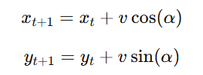
Где
v — скорость движения робота.
Во время движения сохраняется траектория робота, которая отображается на экране в виде линии.

5. Модель препятствий

Препятствия представлены в виде окружностей радиусом R = 30.
Координаты препятствий генерируются случайным образом в пределах рабочей области:
800 × 600 пикселей.
Каждое препятствие отображается на экране красным цветом.
Препятствия используются системой управления для определения безопасного направления движения робота.

6. Модель лидара
Лидар используется для сканирования окружающей среды и обнаружения препятствий.
Лидар формирует несколько лучей, направленных под различными углами относительно направления движения робота.
В данной модели используется 5 лучей со следующими углами:

- −40°
- −20°
- 0°
- 20°
- 40°
Каждый луч имеет максимальную дальность сканирования.

Алгоритм работы лидара:
- из центра робота выпускается луч
- луч распространяется на определенное расстояние
- проверяется пересечение луча с препятствием
- если обнаружено препятствие — фиксируется расстояние до него
Таким образом формируется массив показаний лидара:
v = {v₁​,v₂​,v₃​,v₄​,v₅​}
Эти данные используются системой управления.

7. Система экспертного управления
Система управления реализована на основе правил if–else.
Она анализирует:
- координаты робота
- расстояние до цели
- показания лидара
В программе реализовано несколько правил принятия решений.

Условие 1
Если перед роботом обнаружено препятствие:
if front < 40
робот поворачивает в сторону, чтобы избежать столкновения.

Условие 2
Если препятствие находится слева:
elif front_left < 40
робот поворачивает вправо.

Условие 3
Если препятствие находится справа:
elif front_right < 40
робот поворачивает влево.

Условие 4
Если препятствий нет:
робот ориентируется на целевую точку и продолжает движение в её направлении.

Условие 5
Если робот достиг целевой точки:
distance < 10
робот останавливается.

8. Результаты моделирования
В результате выполнения программы была получена визуализация движения мобильного робота в среде с препятствиями.

Робот успешно обнаруживает препятствия при помощи лидара и изменяет направление движения для их обхода. В процессе движения система управления анализирует данные сенсора и принимает решения о корректировке траектории.
Траектория движения отображается на экране в виде желтой линии.
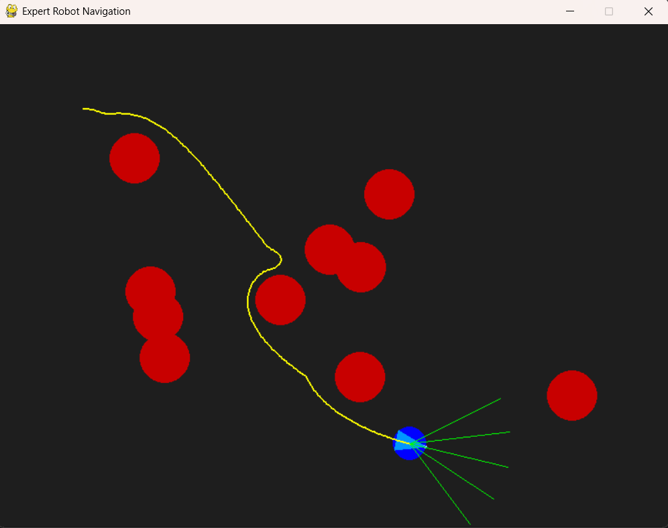
Рисунок 1 – Моделирование движения мобильного робота
На рисунке показана виртуальная среда моделирования. Синим цветом обозначен робот, зелеными линиями отображаются лучи лидара, красным цветом показаны препятствия, а желтая линия отображает траекторию движения робота.

- Таблица используемых классов и функций
№ | Наименование класса/функции | Комментарий
1 | Robot | Класс мобильного робота
2 | Obstacle | Класс препятствия
3 | Lidar | Класс сканирующего лидара
4 | ControlSystem | Система управления роботом
5 | scan() | Сканирование окружающей среды
6 | move() | Перемещение робота
7 | draw() | Визуализация объектов
8 | update() | Принятие решений системой управления
9 | reached_goal() | Проверка достижения цели

Заключение
В ходе выполнения практического задания была разработана программная модель системы управления мобильным роботом.
Были реализованы:
- модель робота
- модель препятствий
- модель лидара
- система экспертного управления
Система позволяет роботу безопасно перемещаться в среде с препятствиями и достигать заданной целевой точки.
Использование библиотеки Pygame позволило реализовать наглядную визуализацию движения робота и процесса обхода препятствий.
Полученные результаты демонстрируют эффективность применения простых экспертных правил управления для решения задачи автономной навигации мобильного робота.

Приложение
import pygame
import random
import math

# =========================
# CONFIGURATION
# =========================
WIDTH, HEIGHT = 800, 600
START = (100, 100)
GOAL = (500, 500)

ROBOT_RADIUS = 20
OBSTACLE_RADIUS = 30
NUM_OBSTACLES = 10

LIDAR_RANGE = 120
LIDAR_ANGLES = [-40, -20, 0, 20, 40]

pygame.init()
screen = pygame.display.set_mode((WIDTH, HEIGHT))
pygame.display.set_caption("Expert Robot Navigation")
clock = pygame.time.Clock()

# =========================
# OBSTACLE CLASS
# =========================
class Obstacle:
def __init__(self, x, y, r=OBSTACLE_RADIUS):
self.x = x
self.y = y
self.r = r

def draw(self, screen):
pygame.draw.circle(screen, (200, 0, 0), (int(self.x), int(self.y)), self.r)

# =========================
# LIDAR CLASS
# =========================
class Lidar:

def __init__(self, robot, max_range=LIDAR_RANGE):
self.robot = robot
self.max_range = max_range

def scan(self, obstacles):

distances = []

for a in LIDAR_ANGLES:

angle = self.robot.alpha + math.radians(a)
dist = self.max_range

for d in range(0, self.max_range, 3):

x = self.robot.x + d * math.cos(angle)
y = self.robot.y + d * math.sin(angle)

for obs in obstacles:

if math.hypot(x - obs.x, y - obs.y) <= obs.r:
dist = d
break

if dist != self.max_range:
break

distances.append(dist)

return distances

def draw(self, screen, distances):

for i, a in enumerate(LIDAR_ANGLES):

angle = self.robot.alpha + math.radians(a)

x = self.robot.x + distances[i] * math.cos(angle)
y = self.robot.y + distances[i] * math.sin(angle)

pygame.draw.line(screen, (0, 255, 0),
(self.robot.x, self.robot.y),
(x, y), 1)

# =========================
# ROBOT CLASS
# =========================
class Robot:

def __init__(self, x, y, alpha=0):

self.x = x
self.y = y
self.alpha = alpha

self.v = 2

self.trajectory = []

self.lidar = Lidar(self)

def move(self):

self.x += self.v * math.cos(self.alpha)
self.y += self.v * math.sin(self.alpha)

self.trajectory.append((self.x, self.y))

def reached_goal(self):

dist = math.hypot(self.x - GOAL[0], self.y - GOAL[1])

if dist < 10:
return True

return False

def draw(self, screen):

# robot body
pygame.draw.circle(screen, (0, 0, 255),
(int(self.x), int(self.y)),
ROBOT_RADIUS)

# orientation line (alpha)
dir_x = self.x + ROBOT_RADIUS * math.cos(self.alpha)
dir_y = self.y + ROBOT_RADIUS * math.sin(self.alpha)

pygame.draw.line(screen, (255, 255, 255),
(self.x, self.y),
(dir_x, dir_y), 3)

# directional triangle
p1 = (self.x + ROBOT_RADIUS * math.cos(self.alpha),
self.y + ROBOT_RADIUS * math.sin(self.alpha))

p2 = (self.x + ROBOT_RADIUS * math.cos(self.alpha + 2.5),
self.y + ROBOT_RADIUS * math.sin(self.alpha + 2.5))

p3 = (self.x + ROBOT_RADIUS * math.cos(self.alpha - 2.5),
self.y + ROBOT_RADIUS * math.sin(self.alpha - 2.5))

pygame.draw.polygon(screen, (0, 150, 255), [p1, p2, p3])

# trajectory
if len(self.trajectory) > 1:
pygame.draw.lines(screen, (255, 255, 0),
False, self.trajectory, 2)

# =========================
# CONTROL SYSTEM
# =========================
class ControlSystem:

def __init__(self, robot):
self.robot = robot

def update(self, lidar_data):

goal_dist = math.hypot(GOAL[0] - self.robot.x,
GOAL[1] - self.robot.y)

if goal_dist < 10:
self.robot.v = 0
return

left = lidar_data[0]
front_left = lidar_data[1]
front = lidar_data[2]
front_right = lidar_data[3]
right = lidar_data[4]

# obstacle in front
if front < 40:
self.robot.alpha += 0.12
self.robot.v = 1

# obstacle left
elif front_left < 40 or left < 40:
self.robot.alpha += 0.07
self.robot.v = 1.5

# obstacle right
elif front_right < 40 or right < 40:
self.robot.alpha -= 0.07
self.robot.v = 1.5

# free path → go to goal
else:

goal_angle = math.atan2(
GOAL[1] - self.robot.y,
GOAL[0] - self.robot.x
)

self.robot.alpha += (goal_angle - self.robot.alpha) * 0.05
self.robot.v = 2

# =========================
# CREATE OBSTACLES
# =========================
obstacles = []

for i in range(NUM_OBSTACLES):

x = random.randint(80, 720)
y = random.randint(80, 520)

obstacles.append(Obstacle(x, y))

# =========================
# INITIALIZE ROBOT
# =========================
robot = Robot(START[0], START[1], 0)
control = ControlSystem(robot)

# =========================
# MAIN LOOP
# =========================
running = True

while running:

clock.tick(60)

for event in pygame.event.get():
if event.type == pygame.QUIT:
running = False

# lidar scan
lidar_data = robot.lidar.scan(obstacles)

# control decision
control.update(lidar_data)

# robot move
if not robot.reached_goal():
robot.move()

else:
robot.v = 0
# =====================
# DRAW
# =====================
screen.fill((30, 30, 30))

# goal
pygame.draw.circle(screen, (0, 255, 255), GOAL, 10)

# obstacles
for obs in obstacles:
obs.draw(screen)

# robot
robot.draw(screen)

# lidar
robot.lidar.draw(screen, lidar_data)

pygame.display.flip()

pygame.quit()

